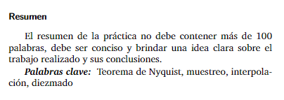

En el siguiente laboratorio se verán los principios básicos y aplicaciones demostrativas de el teorema de Nyquist, muestreo, interpolación y diezmado, esto, realizando diferentes montajes de simulación en la herramienta GNURADIO, la cual nos permite recrear de manera ficticia fuentes de señales, modificar sus propiedades, además de la posibilidad de mostrarla gráficamente junto con su espectro en frecuencia. Entre otras cosas también permite aplicar diferentes tipos de filtros, amplificadores, etc.

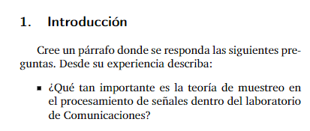

La teoría de muestreo en el procesamiento de señales es muy importante pues permite al sistema trabajar con una señal lo suficiente mente precisa como para observar la información adecuadamente, sin descuidar el hecho de los límites de cómputo. Teniendo en cuenta estos factores y el teorema de Nyquist se puede llegar a un muestreo ideal.



El potencial de GNURADIO puede apreciarse fácilmente al momento de tener que trabajar una señal de algún tipo, esto en un software de confianza, además de libre. GNURADIO cumple con creces estos parámetros, además de su intuitiva interfaz, la cual hace que el trabajo en el laboratorio sea muy fluido.

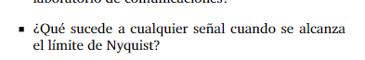

Cuando se llega al límite de Nyquist la señal es muestreada de manera correcta, sin embargo, la misma podría ser mejor, esta tiene falta de armónicos que podrían describir la señal con mayor precisión. Al descender de este limite la señal se empieza a muestrear de una manera errónea, esto desencadena en una pérdida de información, o mal interpretación de esta, por ejemplo, se observo que al tener una frecuencia de muestreo menor a la frecuencia de una señal seno, la onda interpretada es una señal de una frecuencia mucho menor a la real.

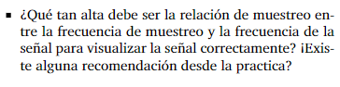

El limite real esta en que la señal de muestreo debe ser 2 veces la frecuencia de la onda o mayor a este valor. Si llegamos justo a este límite, la señal y la frecuencia de esta se identifica correctamente, sin embargo, se aprecio durante el laboratorio que la información de la señal es mejor recibida manteniendo una relación de 5 entre la frecuencia de muestreo y la frecuencia de la señal. En este limite nuestros datos tiene una precisión muy buena.

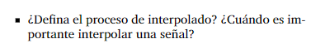

El proceso de interpolación realiza un aumento de datos, lo que hace es separar un poco el espacio en los datos existentes y generar una interpolación entre ellos, este proceso divide la frecuencia de la onda original, y me genera mas suavidad en la misma. Se encuentra útil cuando tenemos cierta certeza de como de comporta la onda y queremos tener más precisión en los datos de la misma, o cuando no tenemos los suficientes datos, y con este proceso mejoraremos la precisión de lo que buscamos lograr en nuestro sistema.

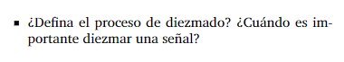

El proceso de diezmado es el inverso de la interpolación, lo que hace este proceso es eliminar información de mi señal, juntando un poco los puntos conocidos y eliminando algunos entre ellos. Esto aumenta la frecuencia de mi señal y genera perdida de datos. Es importante realizar este proceso cuando la señal que se tiene es innecesariamente grande en cuanto a su información, y con un diezmado aumentaremos la eficiencia del sistema.

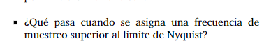

Al superar este limite la señal muestreada será mas parecida a la original, tomando de esta manera más información de la misma, si se usa cada ves mas frecuencia terminaremos con la onda original, sin embargo, esto no es conveniente cuando una onda mas precisa no mejora el proceso y tenemos límites de procesamiento computacional

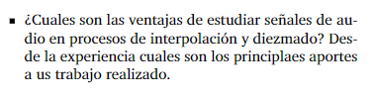

Si se tiene un audio con cierta información difícil de entender ya sea para nosotros o para el software, con una interpolación adecuada puede que se logre descifrar de manera mas precisa los datos en el audio.

Mediante un diezmado se puede aumentar la velocidad de reproducción de un audio, en caso por ejemplo de que este sea innecesariamente largo, mejorando la eficiencia con la que se obtiene la información de este.